**XIV. neděle po sv. Trojici 1. září 2024**

**1.**Dnešní neděli, XIV. po sv. Trojici a zároveň 1. v měsíci září slavíme Večeři Páně. Bohoslužby vede bratr farář Ondřej Pellar. Děkujeme za tuto službu a za hudební doprovod děkujeme bratru Jaroslavu Brožovi a sestře Hance Pumrové.

V kazatelské stanici v Tlučné dnes bohoslužby vede bratr Jiří Kantor.

**2.** Příští neděli 8. září se zde v Plzni budou konat bohoslužby čtené, které slouží bratr presbyter Petr Tichý.

V Tlučné se pak bohoslužby konat nebudou.



**3.** Po prázdninách se také rozjíždí pravidelný sborový program.

* Již tento čtvrtek se začneme scházet při biblických hodinách v 15 hodin. Ještě v září je povede br. Jiří Kantor.
* V neděli 8. září, tedy za týden, jsme zváni na hudební nešpory.

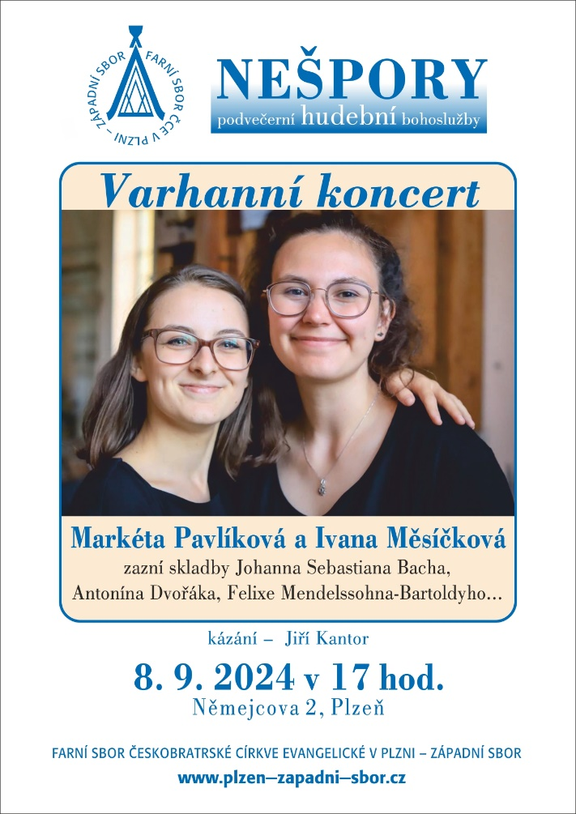

* V neděli 15. 9. po bohoslužbách proběhne vernisáž díla pana Bronislava Losenického s názvem Jeden a ti druzí. Výstava pak bude pro veřejnost otevřena do 20. října.



* Na středu 18. 9. jsou plánovány Hovory s Galileem. Tentokrát bude naším hostem vynikající hudebník, dirigent a kapelník pan Jaroslav Krček, umělecký vedoucí souboru Musica Bohemica.
* Další středu 25. 9. začínají biblické semináře.

**4. Sbírky:** Dnešní chrámová sbírka je celocírkevní sbírka pro Evangelickou akademii. V Brně se podařilo zřídit evangelické gymnázium, které naše církev neměla přes 200 let. Stále se rozšiřují a přibírají více dětí Náchod, Sudice i brněnská Filipka. Připravuje se stavba nové budovy pro pražské evangelické školy. V loňském roce tato sbírka vynesla bezmála půl milionu a za to synodní rada děkuje všem přispívajícím. Je možno jako vždy poslat peníze i na účet s poznámkou Evangelická akademie.

**5.** Jako každou neděli i dnes jsme zváni po bohoslužbách na kávu.